Navidad 2014 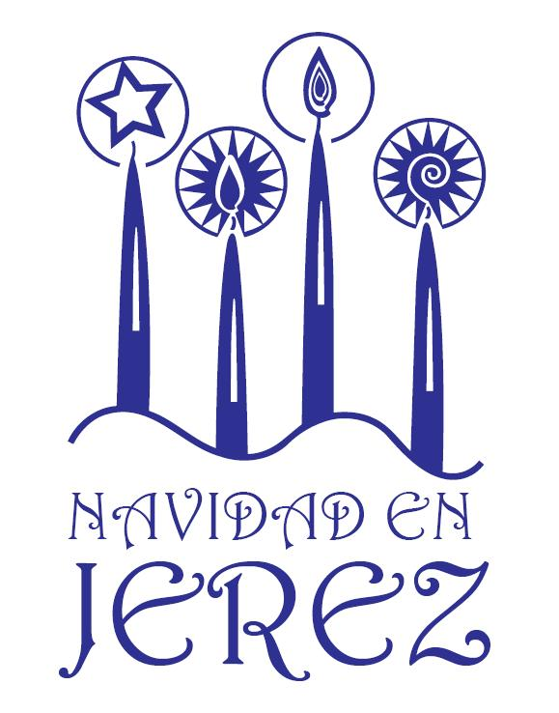

Todo está listo para la Cabalgata del Gran Visir, que llegará a Jerez este viernes 2 de enero

El Emisario repartirá 15.000 cartas, durante su estancia en el Alcázar y la Cabalgata, que comenzará a las 18 horas, en el Taller de Fiestas

Además, el 4 de enero, los tres antecesores del Gran Visir visitarán la ciudad y recogerán las cartas de los niños de Jerez en un acto que se celebrará en el Alcázar, a las 16.30 horas

También el 4 de enero se trasladará por segunda vez el Niño Jesús desde la hermandad del Nazareno hasta el Belén de Mamelón para la Adoración de los Reyes Magos

29 de diciembre de 2014. El concejal del Plan Especial de Promociones Culturales, Antonio Montero, junto a los Reyes Magos de la Navidad 2014, David Fernández, Elena Aguilar y Juan Miguel de la Flor, y el Gran Visir, Luis Lozano Barrera, han presentado los detalles de la Cabalgata del Gran Visir, y el cartel y novedades de la Cabalgata de Reyes Magos.

"Como novedad, y a petición de los Reyes Magos, la Cabalgata del Gran Visir, el 2 de enero, así como la de los Reyes Magos, el 5 de enero, recuperamos el rebaño de ovejas y los caballos, además de las mulas que portarán regalos y varios charrés", ha declarado Antonio Montero.

Igualmente, el concejal ha anunciado que "por primera vez, el próximo domingo, 4 de enero, a las 16.30 horas, se reunirán en el Alcázar, en un acto oficial, los cuatro Emisarios que han encarnado al Gran Visir, en un acto novedoso, para ayudar, entre todos, a trasladar a sus Majestades los Reyes Magos, las miles de cartas que almacenarán en sus sacos los 25 Carteros del Emisario". Montero ha explicado que "por expreso deseo de estos Emisarios, han comunicado que se desplazarán este año, todos juntos a Jerez, con la intención de agilizar el trabajo de los Magos de Oriente" y ha concluido que "a este acto, que nunca antes se ha vivido en la ciudad, están invitados a participar todos los niños y niñas de Jerez".

Cabalgata del Gran Visir

La Cabalgata del Gran Visir partirá este viernes, 2 de enero, a las 18 horas, del Taller de Fiestas, y llegará, al Alcázar, a las 21 horas. En este punto, el Ayuntamiento, presidido por la alcaldesa, realizará una recepción oficial al Gran Visir y su séquito.

Su recorrido será el siguiente: calle Cristal, calle Merced, Plaza Santiago, calle Ancha, calle Porvera, Alameda Cristina, calle Larga, calle Lancería, Plaza del Arenal, Plaza Monti, Alameda Vieja y Alcázar.

El Cortejo de la Cabalgata estará integrado por unas 200 personas y se repartirán más de 15.000 cartas, entre los niños y niñas que vayan a ver la Cabalgata así como los que visiten al Gran Visir en el Alcázar.

El acompañamiento musical estará a cargo de la Agrupación Musical San Juan y la Banda María Magdalena.

El Gran Visir, en el Alcázar

Además, durante los días 3 y 4 de enero, el Gran Visir, y su séquito, permanecerán en el Alcázar, y en horario de 11,30 a 14,30 horas y de 17,30 a 20,30 horas, recibirá las cartas de los niños y niñas de Jerez.

Encuentro con los tres antecesores del Gran Visir

El domingo, 4 de diciembre, a las 16,30 horas, en el Alcázar, el Gran Visir de este año, recibirá la visita de las personas que le antecedieron en su cargo. Los tres Emisarios, han anunciado que visitarán de nuevo la ciudad para ayudar a recoger las miles de cartas de los niños y niñas de Jerez, y agilizar el trabajo para que lleguen a tiempo a sus Majestades los Reyes Magos.

Por tal motivo, y al tratarse de un encuentro, sin precedentes en la ciudad, el Ayuntamiento ha organizado una recepción especial, a la que están invitados a asistir todos los niños de la ciudad.

Traslado del Niño Jesús

La hermandad del Nazareno cederá su imagen del Niño Jesús al Belén de Plaza del Mamelón para el acto de Adoración de los Reyes Magos del 5 de enero, tras la finalización de la Cabalgata. Este año, por segunda primera, el traslado se realizará en procesión, el domingo, 4 de enero, a partir de las 18,30 horas, y los protagonistas de este traslado serán, principalmente, niños. El acto lo ha organizado la hermandad del Nazareno.

Novedad: Plan Integrado de Seguridad

La novedad del Plan Integrado de Seguridad será la inclusión de la Cabalgata del Gran Visir, que se celebrará el próximo 2 de enero. El dispositivo de Seguridad será similar al de la Cabalgata de Reyes Magos, si bien no se activará un Centro de Coordinación Operativa, sino que se habilitará el mismo dispositivo de calle dada las características especiales de esta Cabalgata, que se iniciará en el Taller de Fiestas y que culminará en el Alcázar.

Tal dispositivo conjunto de la Policía Local y CNP, consistirá en el acompañamiento de la Cabalgata y refuerzo de la presencia de los agentes en aquellos puntos del recorrido que, tras haber sido analizados en reuniones técnicas precedentes, son susceptibles de mayor concentración de público al paso de la misma.

Se trata de regularizar y normalizar el tránsito de la Cabalgata del Gran Visir al igual que la de Reyes Magos dado el volumen de público que la ha seguido en las ediciones precedentes. Como es habitual, la Policía Local, dentro de sus competencias, ha programado la regulación especial de tráfico en las calles que se integran en el recorrido de la Cabalgata, restableciendo la circulación tras el paso de la misma de inmediato.

(Se adjunta fotografía, enlace de audio presentación Cabalgatas de Gran Visir y Reyes Magos https://soundcloud.com/ayto-jerez/rp-antonio-montero-gran-visir-y-reyes

y cartel de Cabalgatas del Gran Visir y Reyes Magos)

